Комплексы артикуляционной гимнастики для детей младшего и среднего дошкольного возраста
Звуки речи образуются в результате сложного комплекса движений артикуляционных органов-кинем. Выработка той или иной кинемы открывает возможность освоения тех речевых звуков, которые не могли быть произнесены из-за ее отсутствия.

Артикуляционная гимнастика является основой формирования речевых звуков-фонем-и коррекции нарушений звукопроизношения любой этиологии и патогенеза; она включает упражнения для тренировка подвижности органов артикуляционного аппарата, отработки определенных положений губ, языка, мягкого неба, необходимых для правильного произнесения, как всех звуков, так и каждого звука той или иной группы.

Цель артикуляционной гимнастики- выработка полноценных движений и определенных положений органов артикуляционного аппарата, необходимых для правильного произношения звуков.

Задачи артикуляционной гимнастики:
-тренировать подвижность органов артикуляционного аппарата (губы, язык, мягкое небо, челюсть, щеки)
-выработать точную постановку речевых органов в статичном положении;
-выработать длительность удержания речевых органов в заданном положении;
-выработать умение выполнять движения с определенной силой и в определенном темпе при динамических упражнениях;
-выработать переключения от одного движения к другому;
-развивать способность выполнять движения в полном объеме;
-развивать точность и быстроту движения в заданном темпе;
-развивать кинестетические ощущения;
-развивать самоконтроль и выдержку.

Рекомендации по проведению артикуляционной гимнастики:
1) Гимнастику выполняют сидя, так как в таком положении у ребенка прямая и ровная спина, тело не напряжено, руки и ноги находятся в спокойном положении, стопы плотно стоят на полу.
2) Гимнастика выполняется перед зеркалом, чтоб ребенок мог хорошо видеть в него себя и педагога, если это необходимо для образца.
3) Проводить гимнастику необходимо ежедневно по 3-5 раз в день по 3-5 минут. Не следует предлагать детям более 10 упражнений за раз.
4) Каждое статическое упражнение выполняется 5-10-15 секунд удержания.
5) Динамическое упражнение или чередование статических упражнений выполняется по 5-8 раз.
6) При отборе упражнений необходимо идти от простого к сложному.
7) Проводить гимнастику лучше эмоционально и в игровой форме.

При подготовке материала использовалась литература:
- Крупенчук О.И. «Исправляем произношение», 2014 г.
- Воронина Л.П., Чеврякова Н.А. «Картотеки артикуляционной и дыхательной
гимнастики, массажа и самомассажа», 2013 г.
- Воробьева Т.А., Крупенчук О.И. «Логопедические упражнения», 2012 г.
- Филичева Т.Б., Чевелева Н.А., Чиркина Г.В. «Основы логопедии», 1989 г.

Общеукрепляющий комплекс:

Для губ:
«Заборчик» -широко улыбнуться, показать зубы. | 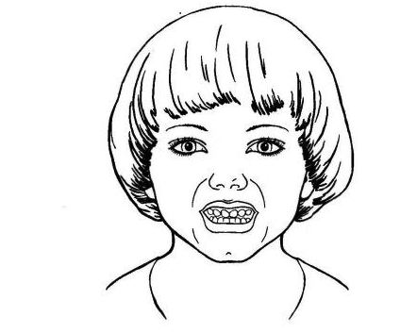
«Хоботок»-зубы сомкнуты, губы вытянуть вперед, как при «поцелуйчике». | 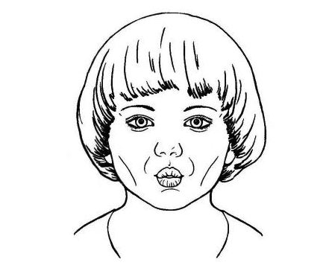
«Рупор»-зубы стоят друг на дружке, губы округлены и чуть выдвинуты вперед. Верхние и нижние резцы видны.

Чередование: заборчик –хоботок; заборчик- рупор.

Для языка:
«Блинчик»-улыбнуться, открыть рот, расслабленный язык положить на нижнюю губу. | 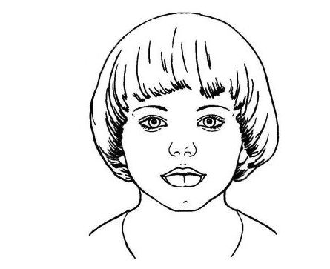
«Чашечка»-улыбнуться, открыть рот. Передние и боковые края широкого языка подняты, но не касаются зубов.

“Грибок” –улыбнуться, приоткрыть рот. Язык присосать к верхнему небу. | 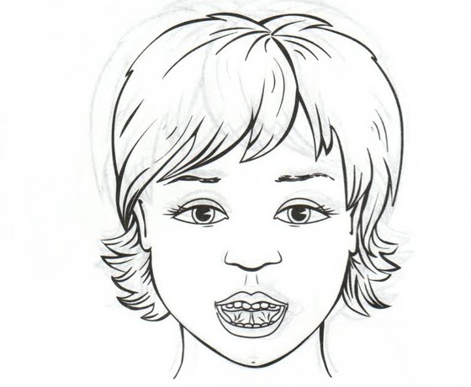
«Чистим зубки» -улыбнуться, открыть рот, круговыми движениями обвести по внутренней стороне зубов и внешней. | 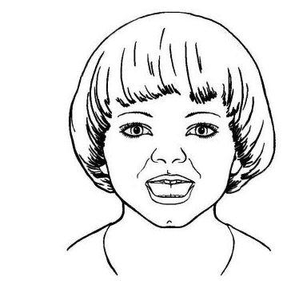
«Вкусное варенье» -улыбнуться, открыть рот. Широким языком облизать верхнюю губу и убрать язык вглубь рта. | 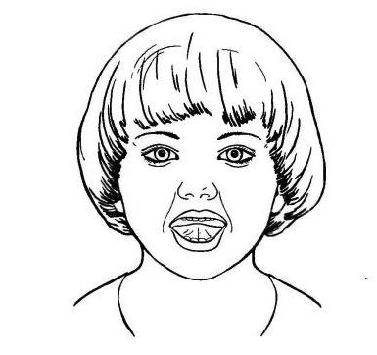
Чередование: блинчик –чашечка.

